ホンネ de こしがや ～市長と話そう越谷の未来！～
申込書
年 月 日
越谷市長 宛

ホンネ de こしがや ～市長と話そう越谷の未来！～（市長と市民による懇談会事業）について、
次のとおり申し込みます。

団 体 名
代表者氏名
連 絡 先 | 連絡担当者名 ：  住 所 ：〒  電話番号 ：  メールアドレス：
団体のプロフィール
(活動内容、会員数等)
※どのように地域へ貢献しているかなど
参加予定人数 | 人
訪問希望日  （第３希望まで記入願います。） | 第１希望 月（ 上旬・中旬・下旬 ）  第２希望 月（ 上旬・中旬・下旬 ）  第３希望 月（ 上旬・中旬・下旬 ）  ※市長のスケジュールの都合によりご希望の日程での実施が困難な場合があります。
意見交換したい内容 | （意見交換したいテーマ・質問事項等ご希望をお書きください）
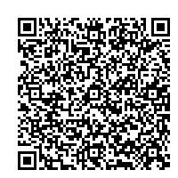
【申込み】右記電子申請または、この申込書を秘書課に
直接持参か郵送送付にてお申し込みください。
【問合せ】越谷市 市長公室 秘書課
〒343-8501 越谷市越ヶ谷４－２－１
電話 048-963-9111（直通）FAX 048-965-0943
申込URL
https://apply.e-tumo.jp/city-koshigaya-saitama-u/offer/offerList_detail?tempSeq=57383

